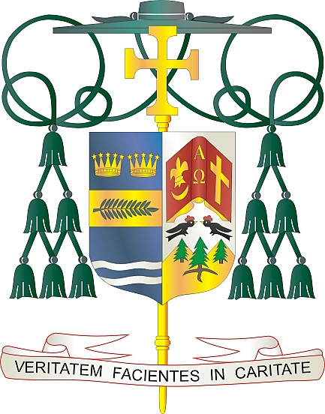

Office of  
THE BISHOP

9995 North Military Trail • P.O. Box 109650

Palm Beach Gardens, Florida 33410-9650

(561) 775-9595 Fax (561) 775-7035

## Diocese of Palm Beach

15 avril 2023

Chè frè ak sè nan Kris la:

Nan fen semèn kap vini an, 22 ak 23 avril 2023, Dyosèz nou an pral patisipe nan Koleksyon

anyèl Peter’s Pence. Koleksyon sa a sipòte Legliz Inivèsèl la ak travay Ofis Vatican ap fè,

tankou ede Pap Franswa fè travay charitab li yo. Travay sa yo benefisye frè ak sè nou yo ki

chaje ak difikilte nan sosyete a, enkli viktim lagè, opresyon, ak dezas.

Kontribisyon w nan koleksyon Peter’s Pence ede finanse non sèlman tout aktivite dikastè kiri

women an ki ede Pap la nan ekzèsis ministè li, men tou yon kantite pwojè solidarite ki ede

moun ki plis nan bezwen yo. Tanpri, nan lapriyè, konsidere sipòte koleksyon ane sa a kòm yon

aksyon mizèrikòd ak charite.

Lè nou kontribiye nan Peter's Pence, nou ka ansanm sipòte misyon Pap la atravè aktivite ofis ki

nan Vatican ak inisyativ solidarite l an favè moun ki pi vilnerab yo, ki tradisyonèlman dirije

atansyon Legliz la.

Avèk rekonesans mwen pou jenewozite w kap kontinye epi ak tout volonte lapriyè m, se mwen

Menm

Sensèman nan Kris la,

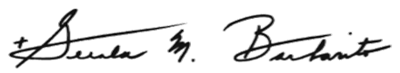

Monsenyè Gerald M. Barbarito

Evèk Palm Beach

**NÒT POU KIRE YO: LI OBLIGATWA POU OU PILIYE LÈT SA A NAN BILTEN PAWAS LA NAN YON MWATYE PAJ OUBYEN NAN YON PAJ ANTYE NAN WEEKEND 15/16 AVRIL 2023. KOLEKSYON AN PRAL FÈT 22/23 AVRIL. OU KAPAB FÈ LI LÈT LA POU PAWASYEN YO, POSTE LÈT SA SOU REZO SOSYAL AK SOU WEBSITE OU, ANPLIS POU ENPRIME L NAN BILTEN AN.**